Desarrollo de tarea dia de ayer

**Tarea :**

Crear 2 ejercicios en java con estructura switch

**Ejercicio 1**

package minicalculadoraswitch;

import java.util.Scanner;

/**

*

* @author quiro

*/

public class MiniCalculadoraSwitch {

public static void main(String[] args) {

int a = 0;

int b = 0;

char op = '/';

Scanner leer = new Scanner(System.in);

System.out.println("Ingrese numero 1");

a = leer.nextInt();

System.out.println("Ingrese numero 2");

b = leer.nextInt();

System.out.println("Ingrese operacion");

op = leer.next().charAt(0);

System.out.print("El resultado es : ");

switch ( op ) {

case '+':

System.out.println( a + b );

break;

case '-':

System.out.println( a - b );

break;

case '*':

System.out.println( a * b );

break;

case '/':

System.out.println( a / b );

break;

default:

System.out.println("error" );

break;

}

}

}

**Ejercicio 2**

package mesesswitchcase;

import java.util.Scanner;

public class MesesSwitchcase {

public static void main(String[] args) {

String fechanac = new String();

Scanner leer = new Scanner(System.in);

System.out.println("ingrese fecha de nacimiento");

fechanac= leer.next().substring(0);

String mes =fechanac.substring(2,4);

switch (mes) {

case "01": System.out.println("Nacio en el mes de Enero");

break;

case "02": System.out.println("Nacio en el mes de Febrero :");

break;

case "03": System.out.println( "Nacio en el mes de marzo :");

break;

case "04": System.out.println( "Nacio en el mes de abril :");

break;

case "05": System.out.println("Nacio en el mes de Mayo :");

break;

case "06": System.out.println("Nacio en el mes de Junio :");

break;

case "07": System.out.println( "Nacio en el mes de Julio :");

break;

case "08": System.out.println("Nacio en el mes de Augusto :");

break;

case "09": System.out.println( "Nacio en el mes de Septiembre:");

break;

case "10": System.out.println("Nacio en el mes Octubre ");

break;

case "11": System.out.println( "Nacio en el mes de Noviembre: ");

break;

case "12":System.out.println( "Nacio en el mes de Diciembre: ");

break;

default: System.out.println( "Invalid month");

break;

}

//

}

}

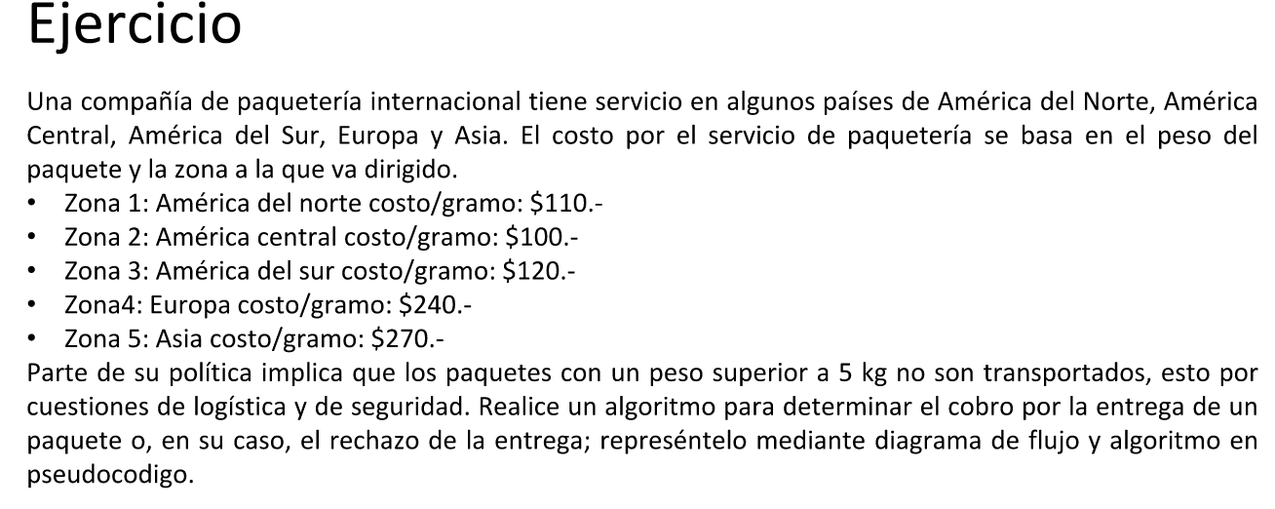

package distribucioninter;

import java.util.Scanner;

/**

*

* @author quiro

*/

public class DistribucionInter {

/**

* @param args the command line arguments

*/

public static void main(String[] args) {

// TODO code application logic here

int Zona;

int peso = 0;

int totalvalor = 0;

Scanner leer = new Scanner(System.in);

System.out.println("Ingrese zona :");

Zona = leer.nextInt();

System.out.println("ingrese peso en gramos");

peso = leer.nextInt();

if (peso > 5000){

System.out.println("El peso supera los 5000 gramos y por seguridad no repartimos ese peso");

}

else{

switch(Zona)

{

case 1:

totalvalor = peso*110;

break;

case 2:

totalvalor = peso*100;

break;

case 3:

totalvalor = peso*120;

break;

case 4:

totalvalor = peso*240;

break;

case 5:

totalvalor = peso*270;

break;

default:

System.out.println("No repartimos en esa zona , ingrese zona valida");

break;

}

System.out.println("el valor total es : \n"+ totalvalor);

}

}

}

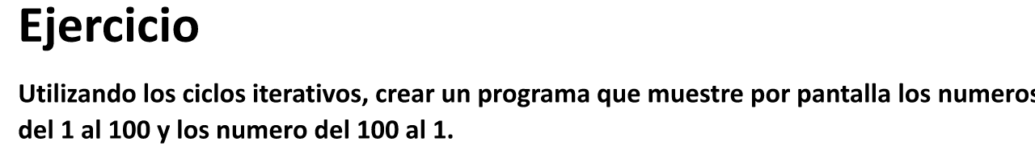

package ciclosmostrarnum;

/**

*

* @author quiro

*/

public class CiclosMostrarnum {

/**

* @param args the command line arguments

*/

public static void main(String[] args) {

// TODO code applcation logic here

System.out.println("impresion numeros del 1 al 100");

for (int i = 1;i<=100;i++)

{

System.out.println("Numero:"+ i);

}

System.out.println("impresion numeros del 100 al 1");

for (int i = 100;i>=1;i--)

{

System.out.println("Numero:"+ i);

}

}

}

**Ciclo while**

package ciclowhile;

/**

*

* @author quiro

*/

public class Ciclowhile {

/**

* @param args the command line arguments

*/

public static void main(String[] args) {

// TODO code application logic here

System.out.println("Imprimir numeros del 1 al 100");

int i= 1;

while(i<=100){

System.out.println("Numero"+i);

i++;

}

System.out.println("Imprimir numeros del 100 al 1");

i = 100;

while(i>=1){

System.out.println("Numero"+i);

i--;

}

}

}

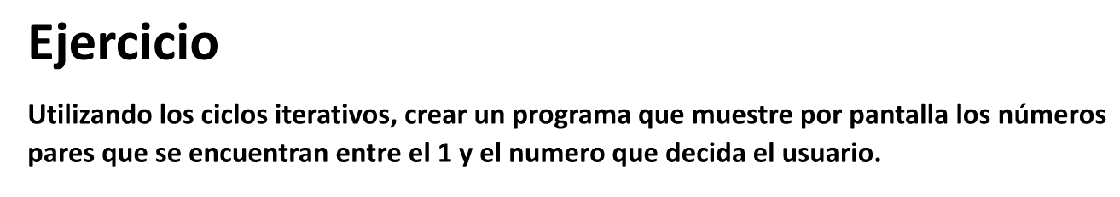

package javaapplication20;

import java.util.Scanner;

/**

*

* @author quiro

*/

public class JavaApplication20 {

/**

* @param args the command line arguments

*/

public static void main(String[] args) {

// TODO code application logic here

int cantidad;

System.out.println("Imprimir numeros pares :");

Scanner leer = new Scanner(System.in);

System.out.println("Ingrese cantidad");

cantidad = leer.nextInt();

int i = 2;

while(i<=cantidad){

System.out.println("Numero"+i);

i+=2;

}

}

}

**Ciclo for**

public class NumeroparconFor {

/**

* @param args the command line arguments

*/

public static void main(String[] args) {

// TODO code application logic here

int cnt;

System.out.println("Imprimir numeros pares :");

Scanner leer = new Scanner(System.in);

System.out.println("Ingrese cantidad :");

cnt= leer.nextInt();

for (int i = 2;i <= cnt;i+=2){

System.out.println("Numero:"+i);

}

}

}

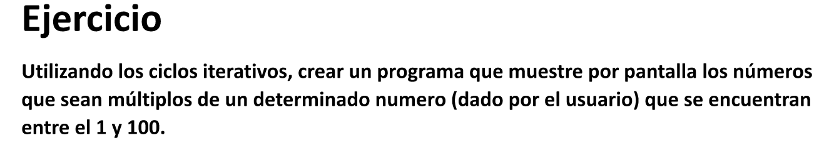

**Este ejercicio quedo para el dia de mañana**